リニア中央新幹線について
令和４年請願第６号
関係資料
建設委員会資料
令和４年２月２４日 都市環境部都市開発課

１ 目的
東京・名古屋・大阪を結ぶ大量・高速輸送を担う東海道新幹線が開業から４９年を経過し、将来の経年劣化への抜本的な備えが必要であるとともに、大規模地震等、将来の大規模災害への抜本的な対策が必要であるとの観点から早期に整備するもの。
（ＪＲ東海 大深度地下の使用の認可申請に係る事業概要書より一部抜粋）

２ 経緯
平成12年5月26日 大深度地下の公共的使用に関する特別措置法制定
※施行は平成13年4月1日
平成23年5月26日 整備計画を国が決定
平成26年10月17日 工事実施計画（その１）を国が認可
（トンネル、橋梁等の土木構造物に関するもの）
平成26年12月17日 工事着工
平成28年4月22日 北品川非常出口および変電施設（地下部）
新設工事開始（品川区内）
平成30年3月2日 工事実施計画（その２）を国が認可
（電気関係設備等の整備等に関するもの）
平成30年10月17日 第一首都圏トンネル（36.9㎞）大深度地下
の使用を国が認可
令和3年10月14日 調査掘進開始

３ 工事情報を適時お知らせする取組み（ＪＲ東海 説明会資料より一部抜粋）
・地元説明の場の拡充（オープンハウス（出張説明会）の実施）
・沿線にお住まいの皆様に工事のお知らせチラシの配布
・シールドマシーン位置や工事進捗状況等の公表
・２４時間工事情報受付ダイヤルの開設
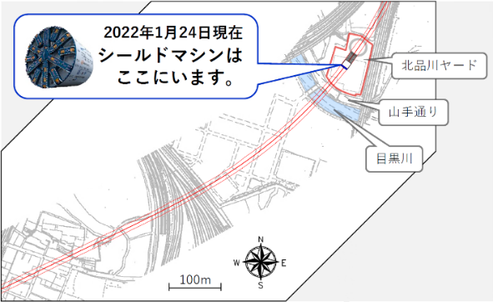

調査掘進の進捗状況（ＪＲ東海ＨＰより抜粋）

